**UNIVERSIDAD DE EL SALVADOR**

**FACULTAD MULTIDISCIPLINARIA ORIENTAL**

**DEPARTAMENTO DE INGENIERIA Y ARQUITECTURA INGENIERIA DE SISTEMAS INFORMATICOS GUIA DE DISCUCIÓN No.1:**

**INTRODUCCIÓN AL LENGUAJE ENSAMBLADOR**

x86-64 es una ampliación de la arquitectura x86. La arquitectura x86 fue lanzada por Intel con el procesador Intel 8086 en el año 1978 como una arquitectura de 16 bits. Esta arquitectura de Intel evolucionó a una arquitectura de 32 bits cuando apareció el procesador Intel 80386 en el año 1985, denominada inicialmente i386 o x86-32 y finalmente IA-32. Desde 1999 hasta el 2003, AMD amplió esta arquitectura de 32 bits de Intel a una de 64 bits y la llamó x86-64 en los primeros documentos y posteriormente AMD64. Intel pronto adoptó las extensiones de la arquitectura de AMD bajo el nombre de IA-32e o EM64T, y finalmente la denominó Intel 64.

Desarrollo de la práctica 1.

El ciclo de desarrollo de un programa La obtención de la versión ejecutable de un programa utilizando herramientas de desarrollo para lenguaje ensamblador requiere:

Crear el código fuente en lenguaje ensamblador. Para su creación se utiliza un editor de textos, que para este bloque de prácticas será el editor integrado en el Visual Studio.

Obtener el código objeto. Esta tarea es realizada por el compilador de ensamblador (ml), que lo genera a partir del fichero fuente. Si se detectan errores en esta fase, es necesario volver al punto anterior para corregirlos.

Obtener el archivo ejecutable, enlazando el código objeto del programa con las librerías necesarias. Esto lo hace el montador de enlaces o linker (link). Si el linker fuese incapaz de hacerlo (porque quedan referencias sin resolver) sería necesario volver al primer punto para corregirlo.

Depurar el ejecutable si no funcionase correctamente. Mediante el depurador se ejecuta paso a paso el programa para comprobar por qué falla. Una vez detectado el origen del error, será necesario volver al primer punto para corregirlo.

Obtener el archivo ejecutable, enlazando el código objeto del programa con las librerías necesarias. Esto lo hace el montador de enlaces o linker (link). Si el linker fuese incapaz de hacerlo (porque quedan referencias sin resolver) sería necesario volver al primer punto para corregirlo.

Depurar el ejecutable si no funcionase correctamente. Mediante el depurador se ejecuta paso a paso el programa para comprobar por qué falla. Una vez detectado el origen del error, será necesario volver al primer punto para corregirlo.

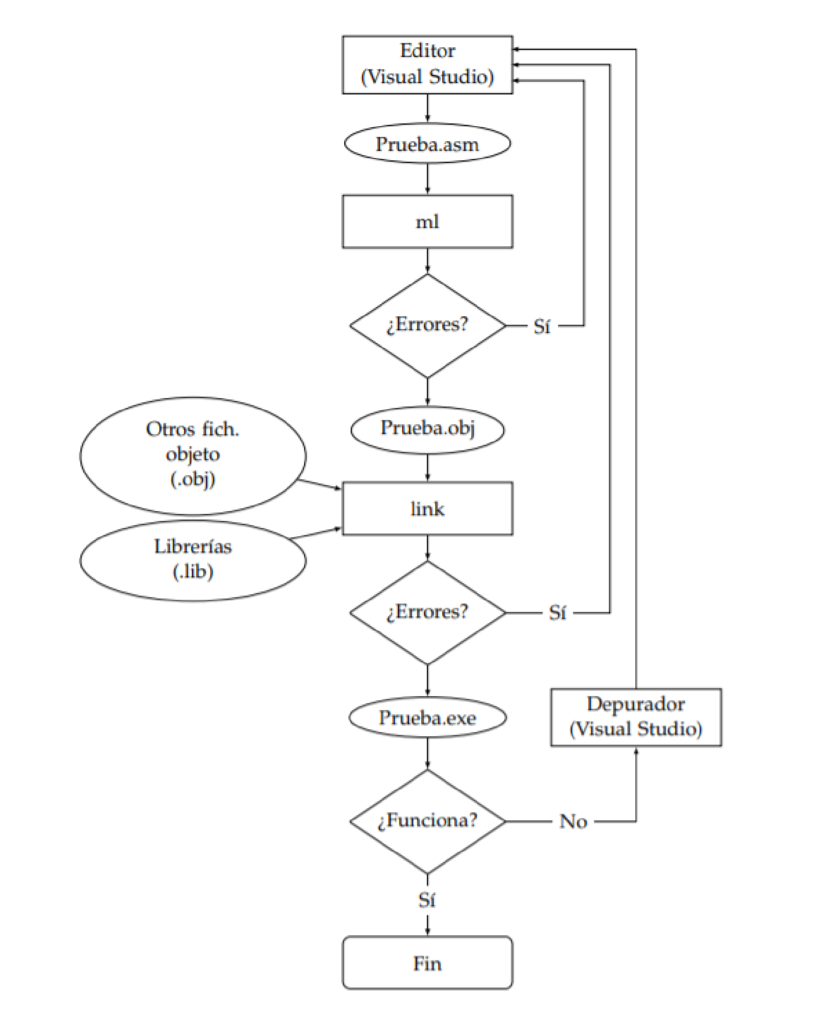

**CREAR UN EJECUTABLE**

1-Editar un programa en ensamblador usando un editor.

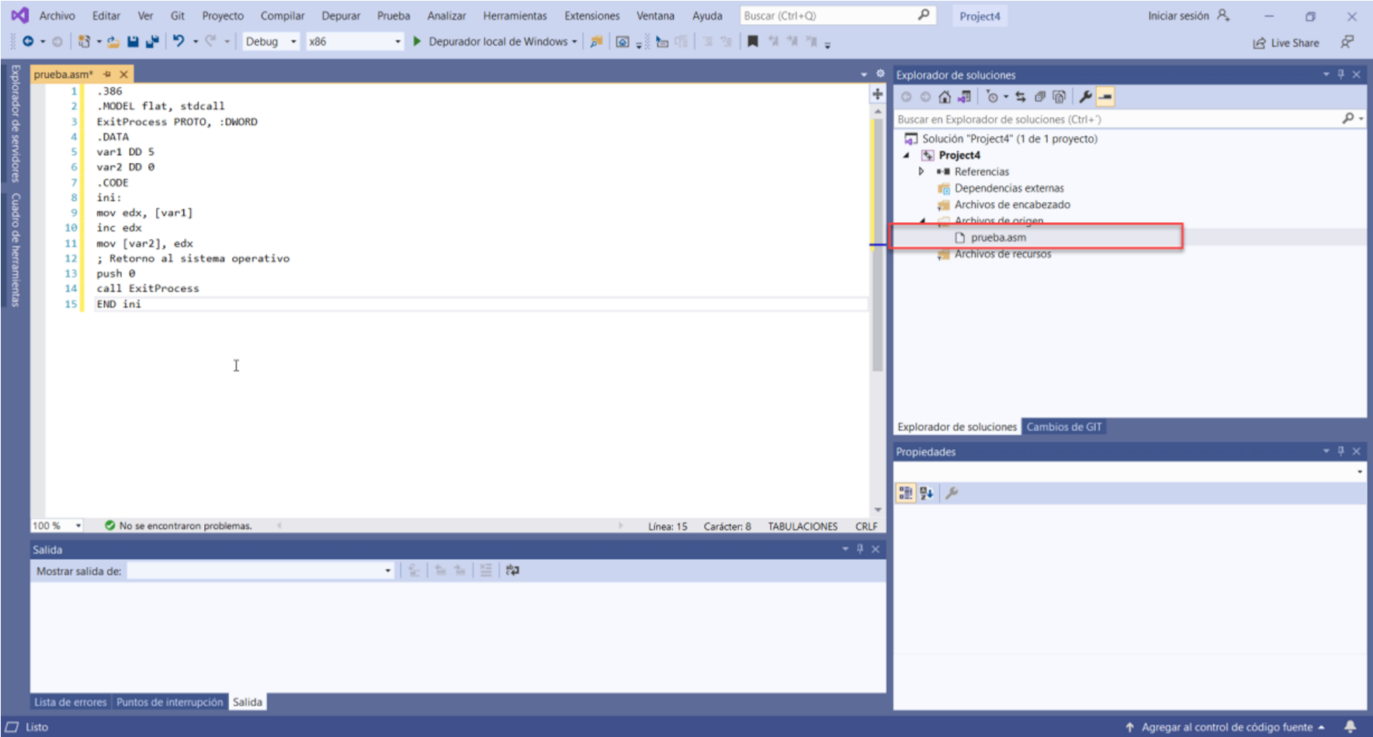

2-Hay que arrancar una interfaz de comandos de Windows. Las herramientas del Visual Studio permiten poner en marcha una interfaz de comandos con una configuración especial. Dicha interfaz permitirá al usuario acceder al compilador (ml) y al linker (link) del Visual Studio.

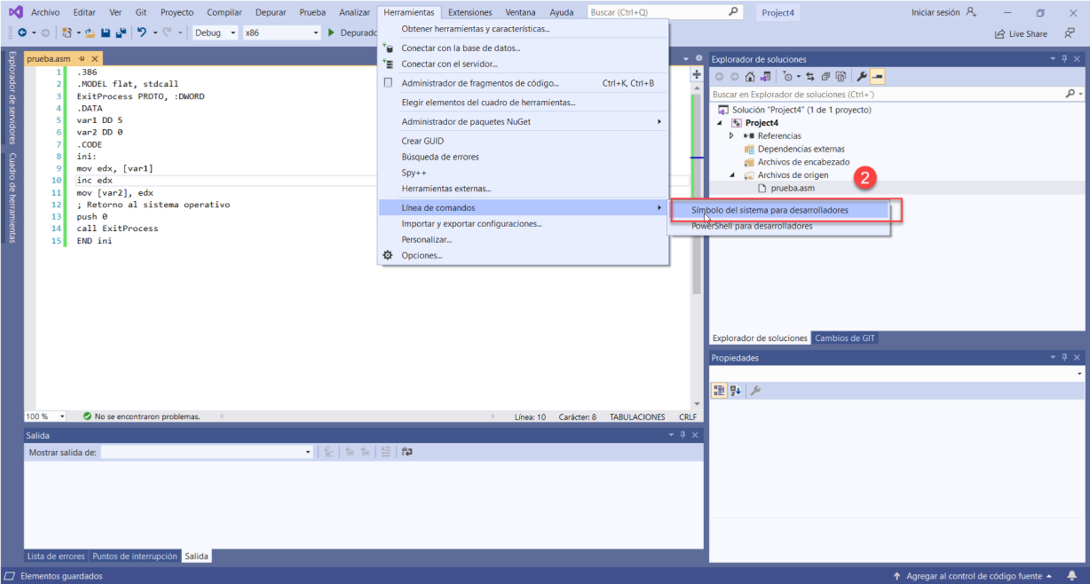

**3-Para ensamblar el programa utiliza el programa ml , debemos ubicarnos en la ruta en la que se encuentra almacenado el archivo .asm.**

El comando dir sirve para mostrar la lista de archivos y directorios El comando cd para ingresar a un directorio cd.. es usado para salir de un directorio. Ahora digitamos el comando siguiente *ml /c /Cx /coff prueba.asm*

Para ejecutarlo presionamos enter.

/c significa. Solo ensambla. No realiza ninguna vinculación.

/ Cx Conserva las mayúsculas y minúsculas en los símbolos Public y extern.

/coff genera un archivo de tipo objeto

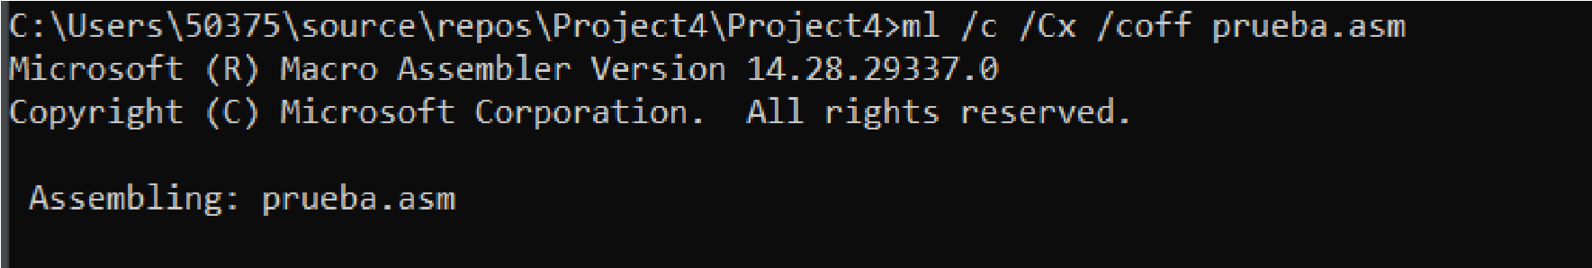

Los ficheros .obj no contienen una versión totalmente terminada del código máquina de un programa. Esto es debido a que, normalmente, cuando escribimos un programa, no escribimos nosotros todo el código necesario para la correcta ejecución del programa. Así, en muchas ocasiones, dentro de nuestros programas llamamos a funciones que no están escritas por nosotros. Un ejemplo de esto lo tenemos en cualquier programa ensamblador desarrollado para el sistema operativo Windows. En estos programas siempre se llama al procedimiento ExitProcess, cuyo objetivo es devolver el control al sistema operativo. Sin embargo, en nuestros programas este procedimiento no está escrito, solamente lo llamamos. El código máquina de ExitProcess se encuentra en realidad en otro fichero denominado kernel32.lib, el cual pertenece a una categoría de ficheros conocidos como librerías

4-Para enlazar el código objeto se debe enlazar el programa objeto.

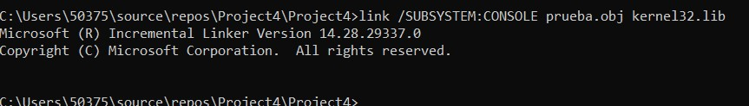

5-Para depurar el programa deberemos ejecutar el siguiente comando.

devenv /debugexe prueba.exe

# PRIMER PROGRAMA EN ENSAMBLADOR

**EJERCICIO 1**

.386

.model flat,stdcall

.stack 4096

ExitProcess proto,dwExitCode:dword

.data sum dword 0 .code

main proc

mov eax,5 add eax,6

mov sum,eax

invoke ExitProcess,0

main endp

end main

Explique las modificaciones que debe realizar para que el programa coloque:

* decimal
* binary
* hexadecimal En el registro AX.

**EJERCICIO 2**

.386

.MODEL flat, stdcall

ExitProcess PROTO, w:DWORD

.DATA sum dword 0

.CODE ini:

mov eax, 10000h ;

add eax, 40000h ;

sub eax, 20000h ; mov sum,eax

invoke ExitProcess,0 ; Retorno al sistema operativo push 0 call ExitProcess

END ini

¿Cuál es el valor que se le asigna a sum? R// 30000h

**EJERCICIO 3**

.386

.MODEL flat, stdcall

ExitProcess PROTO, w:DWORD

.DATA

array1 WORD 30 DUP(?),0,0

array2 WORD 5 DUP(3 DUP(?))

array3 DWORD 1,2,3,4

digitStr BYTE "12345678",0

.CODE ini:

mov ecx, LENGTHOF array1; mov ecx, LENGTHOF array2; mov ecx, LENGTHOF array3; mov ecx, LENGTHOF digitStr; invoke ExitProcess,0

; Retorno al sistema operativo push 0 call ExitProcess

END ini

¿Cual es la longitud de los arreglos array1 = 32 ,array2 =15 ,array3 =4y digitStr=9?

## EJERCICIO 4

.386

.MODEL flat, stdcall

ExitProcess PROTO, w:DWORD

.DATA dval DWORD 12345678h array BYTE 00h,10h,20h,30h

.CODE ini:

mov al, dval

mov eax, array

invoke ExitProcess,0

; Retorno al sistema operativo push 0 call ExitProcess

END ini

## EJERCICIO 5

.386

.model flat,stdcall,c includelib msvcrtd includelib oldnames

includelib legacy_stdio_definitions.lib

.data

mensaje db "Hola mundo!",0dh,0ah,0

.code

extrn printf:near

public main

main proc

mov eax, offset mensaje

push eax call printf

pop eax ;

ret

main endp

end

Modifique el código para mostrar un menú.

1-Agregar

2-Eliminar

3-Salir

## EJERCICIO 6

INCLUDE mip115.inc

.data

etiqueta db "Bienvenidos a MiP115", 0

holamensaje BYTE "Esta es una mensaje de bienvenida.", 0dh,0ah

BYTE "Clic para continuar...", 0

.code main PROC

|  |  |  |  |
| --- | --- | --- | --- |
|  | mov | ebx,0 |  |
|  | mov | edx,OFFSET holamensaje | ; este mensaje no tiene etiqueta |
|  | call | MsgBox |  |
|  | mov | ebx,OFFSET etiqueta |  |
|  | mov | edx,OFFSET holamensaje |  |
|  | call | MsgBox |  |

exit

main ENDP

END main

## EJERCICIO 7

INCLUDE mip115.inc

.data etiqueta BYTE "Encuesta",0

pregunta BYTE "Gracias por completar la encuesta"

BYTE 0dh,0ah

BYTE "Legustaria recibir resultados?",0 resultados BYTE "Se enviaran a su correo",0dh,0ah,0

.code main PROC

mov ebx,OFFSET etiqueta mov edx,OFFSET pregunta

call MsgBoxAsk

exit

main ENDP

END main